МИНИСТЕРСТВО ОБРАЗОВАНИЯ И НАУКИ УКРАИНИ

КРАСНОДОНСКИЙ ГОРНИЙ ТЕХНИКУМ

Реферат по предмету «БЕЗОПАСНОСТЬ ТЕХНОЛОГИЧЕСКИХ

ПРОЦЕССОВ И ПРОИЗВОДСТВ»

на тему: ***«АНТРОПОМЕТРИЧЕСКИЕ и ФИЗИОЛОГИЧЕСКИЕ ХАРАКТЕРИСТИКИ ЧЕЛОВЕКА»***

Студента группы 1ЕП-06

Урюпова Олега

Проверила: Дрокина Т.М

Краснодон 2010

1. АНТРОПОМЕТРИЧЕСКИЕ ХАРАКТЕРИСТИКИ ЧЕЛОВЕКА

Антропометрические характеристики определяются размерами тела человека и его отдельных частей и используются для проектирования наиболее рациональных, а значит и безопасных условий труда, так как они позволяют рассчитывать пространственную организацию рабочего места, устанавливать зоны досягаемости и видимости, размеры конструктивных параметров рабочего места и приспособлений (высота, ширина, длина, глубина и т. п.).

Антропометрические характеристики (АХ) подразделяют на динамические и статические. Их состав показан на рис. 2.6.

*Динамические АХ* используются для определения объема рабочих движений, зон досягаемости (табл. 2.5, рис. 2.7) и видимости, по ним рассчитывают пространственную организацию рабочего места.

Антропометрические характеристики

Статические размеры

Динамические размеры

Статические размеры отдельных частей тела

Размеры кисти

Размер

головы

Размеры стопы

Узлы вращения в суставах

Зона досягаемости

Приросты или эффект движения тела (изменение одного и того же размера при перемещении части тела в пространстве)

Рис. 2.6. Классификация антропометрических характеристик

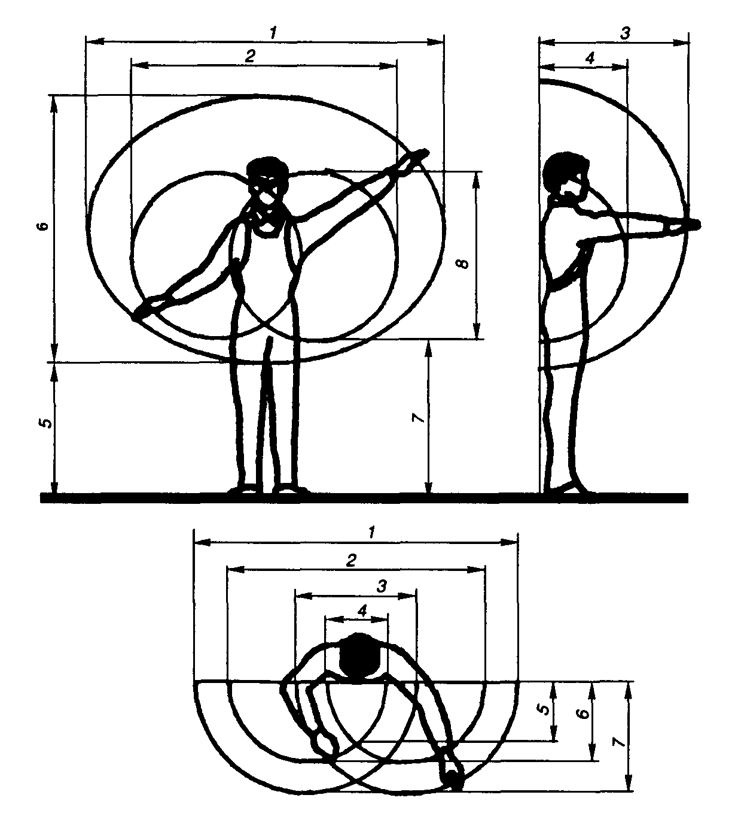

Рис. 2.7. Зоны досягаемости (*1—8*) рук человека в вертикальной плоскости

*Статические АХ* могут быть линейными и дуговыми. В зависимости от ориентации тела в пространстве линейные размеры делятся на продольные (высота различных точек над полом или сиденьем), поперечные (ширина плеч, таза и т. п.), переднезадние (передняя досягаемость руки и др.). Последние две группы линейных АХ иначе называются диаметрами.

Минимальные и максимальные значения антропометрических характеристик используются с учетом характера выполняемой рабочей операции или выбора параметра приспособления; в тех случаях, когда оператор что-то должен доставать, до чего-то дотянуться, выбирают минимальные значения, а при определении размеров сиденья, высоты ниши для ног и т.п. — максимальные.

Таблица 2.5. **Размеры зоны досягаемости рук человека, мм**

|  |  |  |  |  |
| --- | --- | --- | --- | --- |
| Номер позиции на рис. 2.7 | В вертикальной плоскости | | В горизонтальной плоскости | |
| для женщин | для мужчин | для женщин | для мужчин |
| 1 | 1400 | 1550 | 1370 | 1550 |
| 2 | 1100 | 1350 | 1100 | 1350 |
| 3 | 730 | 800 | 660 | 720 |
| 4 | 430 | 500 | 200 | 240 |
| 5 | 630 | 700 | 200 | 240 |
| 6 | 1260 | 1400 | 300 | 335 |
| 7 | 680 | 770 | 480 | 550 |
| 8 | 720 | 800 | — | — |

Следует отметить, что (рис. 2.8, а, в) поза «стоя» требует больших энергетических затрат и менее устойчива из-за поднятого центра тяжести. Поэтому в этой позе быстрее наступает утомление.

Рабочая поза «сидя» (рис. 2.8, б — г) имеет целый ряд преимуществ: резко уменьшается высота центра тяжести над точкой опоры, благодаря чему возрастает устойчивость тела, значительно сокращаются энергетические затраты организма для поддержания такой позы, вследствие этого она является менее утомительной.

Рабочая поза выбрана правильно, если проекция общего центра тяжести лежит в пределах площади опоры. Если в процессе работы действует небольшая группа мышц, то предпочтительнее поза «сидя», при работе большой группы мышц — поза «стоя».

Всякая поза, проекция центра тяжести которой выходит за границы площади опоры, будет вызывать значительные мышечные усилия, т.е. статические напряжения (рис. 2.8, в и г). Длительные статические напряжения мышцы могут вызвать быстрое утомление, снижение работоспособности, профзаболевания (искривление позвоночника, расширение вен, плоскостопие) и травматизм. При проектировании рабочего места необходимо учитывать следующее: если при прямой позе «сидя» мышечную работу принять равной единице, то при прямой позе «стоя» мышечная работа составляет 1,6; при наклонной позе «сидя» — 4, а при наклонной позе «стоя» — 10. Статичная поза утомительнее, чем динамическая.

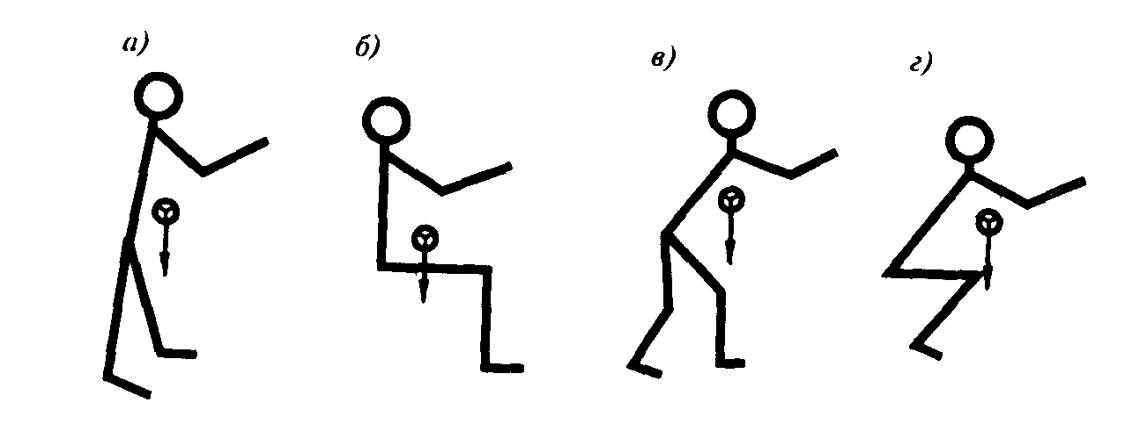

Рис. 2.8. Схема биомеханического анализа рабочей позы при устойчивой (а и б) и неустойчивой (в и г) позах; а, в — стоя; б, г — сидя

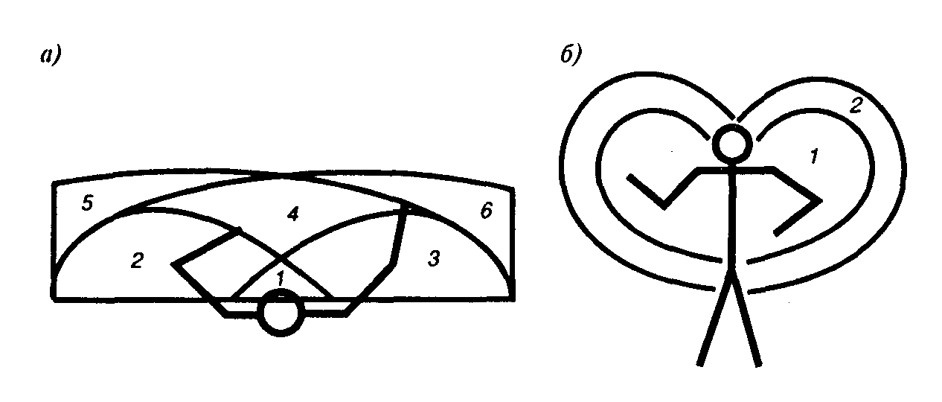

Рис. 2.9. Структурная схема рабочих зон

Наиболее важными моментами, определяющими выбор рабочей позы, являются: а) применяемое усилие в процессе работы; б) степень подвижности рабочего, обусловленная характером и конкретным содержанием технологического процесса; в) величина рабочей зоны и соотношение между антропометрическими характеристиками человека и пространственной организацией рабочих мест.

В тех случаях, когда в процессе работы происходит смена поз, учитывают следующее требования: сохранять одинаковое положение рабочего по отношению к рабочей поверхности как при работе стоя, так и при работе сидя; создавать необходимые условия свободного перехода от одной позы к другой и прежде всего за счет выбора наиболее рациональных геометрических размеров рабочей поверхности и средств подманивания.

Пространство рабочего места, в котором осуществляются трудовые процессы, может быть разделено на рабочие зоны. Рабочая поза будет наименее утомительна только при условии, если рабочая зона сконструирована правильно.

Правильное конструирование рабочих зон определяется соответствием их с оптимальным полем зрения рабочего и определяется дугами, которые может описать рука, поворачивающаяся в плече или в локте на уровне рабочей поверхности (т.е. учитывая динамические АХ), а движением рук управляет мозг человека в соответствии с коррекцией глаз. Поэтому рабочую зону, удобную для действия обеих рук, нужно обязательно совмещать с зоной, удобной для охвата человеческим взором. На рис. 2.9 представлены структурные схемы рабочих зон: а — при позе «сидя» в горизонтальной плоскости; б — при позе «стоя» в вертикальной плоскости.

При производственном процессе для позы «сидя» (так же, как и для позы «стоя») каждая зона может быть оценена следующим образом:

Зона *1* является самой благоприятной, поскольку она наиболее применима для точных и мелких сборочных работ, так как в ней работают обе руки и хорошо осуществляется зрительный контроль. В случае оперативной работы в этой зоне следует разместить органы управления и индикаторы, которыми оператору придется пользоваться наиболее часто, интенсивно и быстро.

Зоны *2* и *3* хорошо доступны для одной и мало доступны для другой руки; зрительный контроль осложнен. В этих зонах удобно размещать инструменты и материалы, которые рабочий часто берет правой (левой) рукой, или органы управления, зрительный контроль за которыми не требуется постоянно.

Зона *4* (запасная) — труднодоступная зона; в ней могут быть размещены инструменты и материалы, которые не поместились в зонах *2* и *3*.

Зона *5* (зона *6*) доступна только для правой (левой) руки; здесь можно разместить инструменты и материалы, которые употребляются изредка (например, измерительные инструменты), или органы управления, которыми пользуются «не глядя».

В соответствии с рабочими зонами и антропометрическими данными проектируются рабочие места в любом производственном процессе и любые машины и механизмы, обслуживаемые человеком.

Органы управления могут быть ручными и ножными. Предпочтительнее управление ручное, причем выгоднее использовать регуляторы, которые приводятся в движение рукой к себе или от себя. Следует иметь в виду, что движения руки к себе более быстрые, но менее точные, тогда как от себя — более точные, но менее быстрые. Если органы управления не требуют усилий, то оператор «не чувствует» рукоятки и действует очень неточно. Для предотвращения дрожания руки и повышения точности движений требуется определенный момент сопротивления рукоятки в пределах 3...16,7 Н⋅м. Для ножных педалей при полном их нажатии момент сопротивления должен составлять 20...80 Н⋅м. Ножные органы управления используют тогда, когда требуются большие усилия и небольшая точность: включение — выключение, грубая регулировка напряжения или тока и т.п. При ручном управлении максимальные усилия прилагаются к рычагам, которые захватываются стоящим оператором на уровне плеча, а сидящим — на уровне локтя (рис. 2.10), поэтому органы управления, которые используются наиболее часто, следует располагать на высоте между локтем и плечом.

В процессе управления человек обязательно должен прилагать некоторые усилия, так как отсутствие их (что может быть, например, при кнопочном управлении) дезориентирует человека, лишает его уверенности в правильности своих действий, а излишние усилия приводят к биомеханической перегрузке.

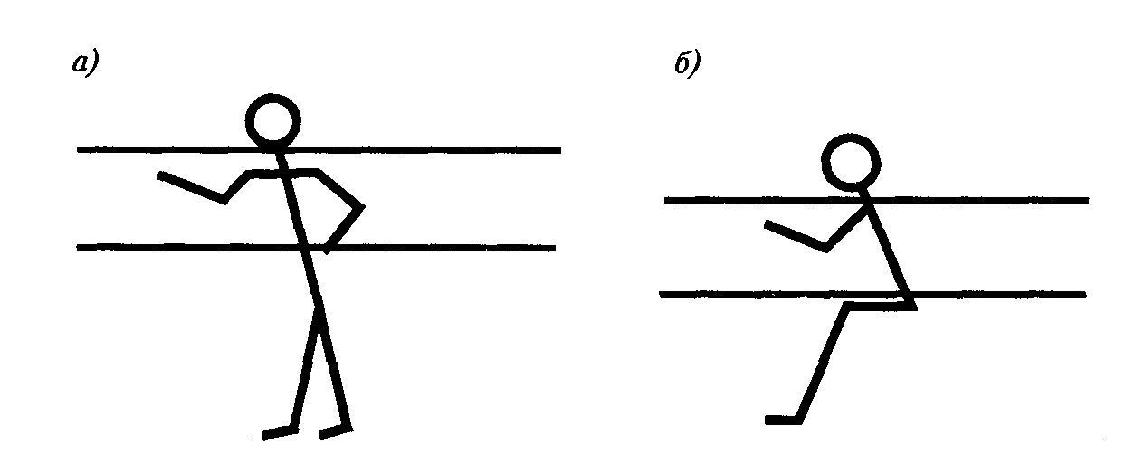

Рис. 2.10. Зона размещения органов управления: а — поза «стоя»; б — поза «сидя»

Форма и размеры органов управления должны быть согласованы с размерами и биомеханическими особенностями руки оператора. Чтобы исключить биомеханическую перегруженность, следует придерживаться соответствия управляющего воздействия на оборудование биомеханическим возможностям человека. Ниже приведены показатели силы (в Н) различных мышечных групп для мужчин (числитель) и женщин (знаменатель). Кисть (сжатие динамометра):

Кисть (сжатие динамометра):

правая рука..................…………………………………… 38,6/22,5

левая рука ...................…………………………………… 36,2/20,4

Бицепс:

правая рука..................…………………………………… 27,9/13,6

левая рука ...................…………………………………… 26,8/13,0

Кисть (сгибание):

правая рука..................…………………………………… 27,9/21,7

левая рука...................……………………………………. 26,6/20,7

Кисть (разгибание):

правая рука..................…………………………………… 11,9/9,0

левая рука...................……………………………………. 10,9/8,3

Стан (мышцы, выпрямляющие согнутое туловище)….. 123,1/71,0

2. ФИЗИОЛОГИЧЕСКИЕ ХАРАКТЕРИСТИКИ ЧЕЛОВЕКА

**Общие характеристики анализаторов.** Целесообразная и безопасная деятельность человека основывается на постоянном приеме и анализе информации о характеристиках внешней среды и внутренних системах организма. Этот процесс осуществляется с помощью анализаторов — подсистем центральной нервной системы (ЦНС), обеспечивающих прием и первичный анализ информационных сигналов. Информация, поступающая через анализаторы, называется сенсорной (от лат. sensus — чувство, ощущение), а процесс ее приема и первичной переработки — *сенсорным восприятием.*

Внешние сигналы

Рецептор

Головной мозг

Нервные связи

Рис. 2.11. Функциональная схема анализатора

Общая функциональная схема анализатора представлена на рис. 2.11.

Центральной частью анализатора является некоторая зона в коре головного мозга. Периферическая часть — рецепторы — находится на поверхности тела для приема внешней информации либо размещена во внутренних системах и органах для восприятия информации об их состоянии (внешние рецепторы в обычной речи называют органами чувств). Проводящие нервные пути соединяют рецепторы с соответствующими зонами мозга.

В зависимости от специфики принимаемых сигналов различают следующие анализаторы:

*Внешние* — зрительный (рецептор — глаз); слуховой (рецептор — ухо); тактильный, болевой, температурный (рецепторы кожи); обонятельный (рецептор в носовой полости); вкусовой (рецепторы на поверхности языка и неба).

*Внутренние* — анализатор давления; кинестетический (рецепторы в мышцах и сухожилиях); вестибулярный (рецептор в полости уха); специальные, расположенные во внутренних органах и полостях тела.

Рассмотрим **основные параметры анализаторов.**

1. Абсолютная чувствительность к интенсивности сигнала (абсолютный порог ощущения по интенсивности) — характеризуется минимальным значением воздействующего раздражителя, при котором возникает ощущение. В зависимости от вида раздражителя абсолютный порог измеряется в единицах энергии, давления, температуры, количества или концентрации вещества и т.п. Минимальную адекватно ощущаемую интенсивность сигнала принято называть *нижним порогом чувствительности.*

Психофизическими опытами установлено, что величина ощущений изменяется медленнее, чем сила раздражителя. Интенсивность ощущений Е выражается логарифмической зависимостью (закон Вебера-Фехнера)



где *J* — интенсивность раздражителя; *K* и *С* — константы, определяемые данной сенсорной системой.

2. Предельно допустимая интенсивность сигнала (обычно близка к болевому порогу). Максимальную адекватно ощущаемую величину сигнала принято называть *верхним порогом чувствительности.*

3. Диапазон чувствительности к интенсивности — включает все переходные значения раздражителя от абсолютного порога чувствительности до болевого порога.

4. Дифференциальная (различительная) чувствительность к изменению интенсивности сигнала — это минимальное изменение интенсивности сигнала, ощущаемое человеком. Различают абсолютные дифференциальные пороги, характеризуемые значением , и относительные, выражаемые в процентах: , где *J* — исходная интенсивность.



5. Дифференциальная (различительная) чувствительность к изменению частоты сигнала — это минимальное изменение частоты *F* сигнала, ощущаемое человеком. Измеряется аналогично дифференциальному порогу по интенсивности, либо в абсолютных единицах , либо в относительных — .



6. Границы (диапазон) спектральной чувствительности (абсолютные пороги ощущений по частоте, длине волны) определяются для анализаторов, чувствительных к изменению частотных характеристик сигнала (зрительного, слухового, вибрационного), отдельно нижний и верхний пороги.

7. Пространственные характеристики чувствительности специфичны для каждого анализатора.

8. Для каждого анализатора характерна минимальная длительность сигнала, необходимая для возникновения ощущений. Время, проходящее от начала воздействия раздражителя до появления ответного действия на сигнал (сенсомоторная реакция), называют *латентным периодом.*

Величина латентного периода (с) для различных анализаторов следующая:

тактильный (прикосновение)...………………………. 0,09...0,22

слуховой (звук)..........…………………………………. 0,12...0,18

зрительный (свет).........……………………………….. 0,15...0,22

обонятельный (запах).......…………………………….. 0,31...0,39

температурный (тепло-холод)...……………………… 0,28...1,6

вестибулярный аппарат (при вращении)…………….. 0,4

болевой (рана)…………………………………………. 0,13...0,89

9. Адаптация (привыкание) и сенсибилизация (повышение чувствительности) — характеризуются временем и присущи каждому типу анализаторов.

Функционирование разных анализаторов существенно изменяется под влиянием неблагоприятных для человека условий. Низке и высокие температуры, вибрации, перегрузки, невесомость, слишком интенсивные потоки информации, ведущие к дефициту времени, и ее недостаток, утомление, вызванное длительной работой или неблагоприятными условиями, состояние стресса — все эти факторы вызывают различные изменения характеристик анализаторов.

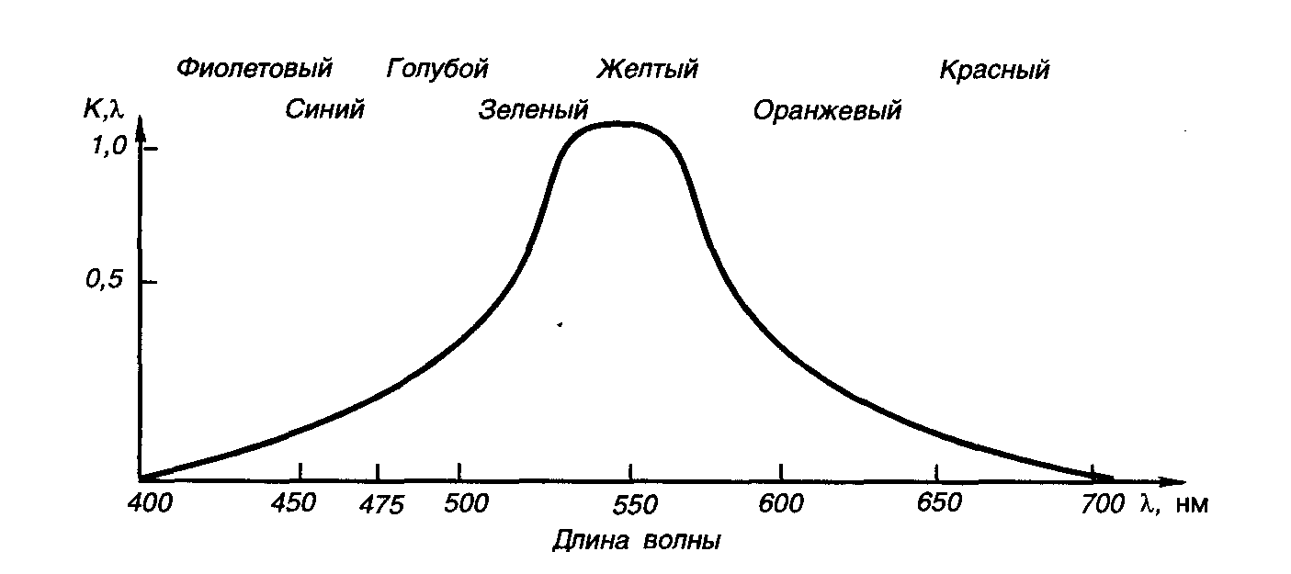

Рис. 2.12. Спектральная чувствительность глаза

Чтобы обеспечить достаточную надежность деятельности человека при приеме и анализе сигналов в любых условиях, для практических расчетов рекомендуется использовать не абсолютные и дифференциальные пороги чувствительности анализаторов к различным характеристикам сигналов, а оперативные пороги, характеризующие не минимальную, а некоторую оптимальную различимость сигналов. Обычно оперативный порог в 10...15 раз выше соответствующего абсолютного и дифференциального.

**Характеристика зрительного анализатора**. В процессе деятельности человек до 90 % всей информации получает через зрительный анализатор. Прием и анализ информации происходит в световом диапазоне (380—760 нм) электромагнитных волн. Цветовые ощущения вызываются действием световых волн, имеющих различную длину. Приблизительные границы длин и соответствующие им ощущения показаны на рис. 2.12.

Глаз различает семь основных цветов и более сотни их оттенков. Наибольшая чувствительность в условиях обычного дневного освещения (*В* = 9,56 кд/м2) достигается при длине волн 554 нм (в желто-зеленой части спектра) и убывает в обе стороны от этого значения.

Характеристикой чувствительности является *относительная видность* — , где — ощущение, вызываемое источником излучения с длиной волны 554 нм; Sλ — ощущение, вызываемое источником той же мощности с длиной волны λ.



Полный диапазон световой чувствительности 3⋅10-8... 2,25⋅105 кд/м2. Абсолютная слепящая яркость наступает при 225 000 кд/м2. Эффект ослепления может наступить и при меньших яркостях, если скорость нового объекта, попавшего в поле зрения, превысит яркость того объекта, на которую адаптирован глаз.

Минимальная интенсивность светового воздействия, вызывающая ощущение света, называется *порогом световой чувствительности*. В качестве меры интенсивности принимается яркость воспринимаемого объекта в канделах на квадратный метр (кд/м2). В случае восприятия объектов, светящихся отраженным светом, яркость рассчитывают по формуле *В= ρЕ*, где *ρ* — коэффициент отражения поверхности; *Е* — освещенность, лк.

Порог световой чувствительности изменяется в широких пределах в процессе адаптации зрительного анализатора к внешнему световому воздействию.

Наиболее высокая чувствительность, достигаемая в ходе темновой адаптации в течение нескольких (до 3—4) часов, представляет собой абсолютный порог световой чувствительности.

Различие предмета на фоне других определяется контрастом его с фоном. Для практических целей используется показатель, именуемый *порогом контрастной чувствительности.* Величина контраста оценивается количественно, как отношение разности яркости (кд/м2) предмета и фона к большей яркости:

* темный объект на светлом фоне (прямой контраст):

;



* светлый объект на темном фоне (обратный контраст):



где *В*об и *В*ф — яркости объекта и фона. Оптимальная величина контраста считается 0,6.. .0,9.

**Временные характеристики восприятия сигналов:**

* латентный период (скрытый период) — время от подачи сигнала до момента возникновения ощущения (0, 15. ..0,22 с);
* порог обнаружения сигнала при большей яркости — 0,00 1 с, при длительности вспышки 0,1 с. Яркость сигнала практического значения не имеет;
* привыкание к темноте (неполная темновая адаптация) длится от нескольких секунд до нескольких минут;
* восприятие мелькающего света (критическая частота слияния мельканий) изменяется от 14 до 70 Гц в зависимости от яркости импульсов, их формы, угловых размеров объекта, уровня зрительной адаптации, функционального состояния человека и т.п. Для исключения слияния мельканий рекомендуется проецирование сигналов с частотой 3...8 Гц.

При оценке восприятия пространственных характеристик основным понятием является острота зрения, которая характеризуется минимальным углом, под которым две точки видны как раздельные. Острота зрения зависит от освещенности, контрастности, формы объекта и других факторов. При оптимальной освещенности (100...700 лк) порог разрешения составляет от Г до 5 мин. При уменьшении контрастности острота зрения снижается.

При восприятии объектов в двухмерном и трехмерном пространстве различают поле зрения и глубинное зрение. Бинокулярное поле зрения охватывает в горизонтальном направлении 120...180°, по вертикали вверх — 55...60° и вниз —65...72°. Опознание взаимного расположения, форм объектов возможно в границах: вверх — 25, вниз—35, право и влево — по 32° от оси зрения. В поле бинокулярного зрения предметы не распознаются, но обнаруживаются. Точное восприятие зрительных сигналов и четкое различение деталей возможно только в центральной части поля зрения размером 3° от оси во все стороны. Глубинное зрение связано с восприятием пространства. Ошибка восприятия абсолютной удаленности составляет 12 % при дистанции 30 м. Восприятие пространства — формы, объема, величины и взаимного расположения объектов, их рельефа, удаленности и направления, в котором они находятся, достигается за счет бинокулярного зрения двумя глазами.

Информация об удалении предметов достигается за счет конвергенции — сведений зрительных осей на объекте восприятия, благодаря чему возникают мышечные двигательные ощущения, которые и дают информацию.

**Характеристика слухового анализатора.** С помощью звуковых сигналов человек получает до 10 % информации.

**Характерными особенностями слухового анализатора** являются:

* способность быть готовым к приему информации в любой момент времени;
* способность воспринимать звуки в широком диапазоне частот и выделять необходимые;
* способность устанавливать со значительной точностью месторасположение источника звука.

В связи с этим слуховое представление информации осуществляется в тех случаях, когда оказывается возможным использовать указанные свойства слухового канализатора. Наиболее часто слуховые сигналы применяются для сосредоточенного внимания человека — оператора (предупредительные сигналы и сигналы опасности), для передачи информации человеку-оператору, находящемуся в положении, не обеспечивающим ему достаточной для работы видимости объекта управления, приборной панели и т.п., а также для разгрузки зрительной системы.

Для эффективного использования слуховой формы представления информации необходимо знание характеристик слухового анализатора. Свойства слухового анализатора оператора проявляются в восприятии звуковых сигналов. С физической точки зрения звуки представляют собой распространяющиеся механические колебательные движения в слышимом диапазоне частот.

Механические колебания характеризуются амплитудой и частотой. Амплитуда — наибольшая величина измерения давления при сгущениях и разрежениях. Частота — число полных колебаний в одну секунду. Единицей ее измерения является герц (Гц) — одно колебание в секунду. Амплитуда колебаний определяет величину звукового давления и интенсивность звука (или силу звучания). Звуковое давление принято измерять в Паскалях (Па).

**Основные параметры** (характеристики) **звуковых сигналов** (колебаний):

* интенсивность (амплитуда),
* частота и форма, которые отражаются в таких звуковых ощущениях как громкость, высота и тембр.

Воздействие звуковых сигналов на звуковой анализатор определяется уровнем звукового давления (Па). Интенсивность (сила) звука (Вт/м2) определяется плотностью потока звуковой энергии (плотностью мощности).

Для характеристики величин, определяющих восприятие звука, существенными являются не только абсолютные значения интенсивности звука и звукового давления, сколько их отношение к пороговым значениям (*J*0=10-12 Вт/м2 или Р0=2⋅10-5 Па). В качестве таких относительных единиц измерения используют децибелы (дБ)

,



где *J* и *Р* — соответственно интенсивность и уровень звукового давления, *J*0 и *Р*0 — их пороговые значения.

Интенсивность звука уменьшается обратно пропорционально квадрату расстояния; при удвоении расстояния снижается на 6 дБ. Абсолютный порог слышимости звука составляет (принят) 2⋅10-5 Па (10-12 Вт/м2) и соответствует уровню 0 дБ.

Пользование шкалой децибел удобно, так как почти весь диапазон слышимых звуков укладывается менее чем в 140 дБ (рис. 2.13).

*Громкость* — характеристика слухового ощущения, наиболее тесно связанная с интенсивностью звука. Уровень громкости выражается в фонах; фон численно равен уровню звукового давления в дБ для чистого тона частотой 1000 Гц. Дифференциальная чувствительность к изменению громкости — *К*=() наблюдается в диапазоне частот 500...1000 Гц. С характеристикой громкости тесно связана характеристика раздражающего действия звука. Ощущение неприятности звуков возрастает с увеличением их громкости и частоты.

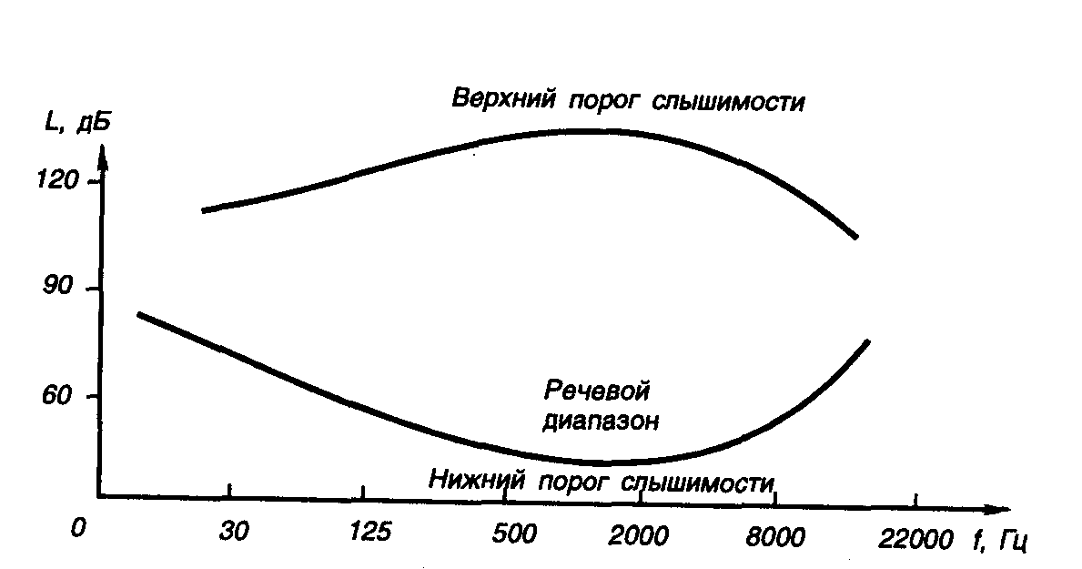

Рис. 2.13. Диаграмма области слухового восприятия

Минимальный уровень определенного звука, который требуется для того, чтобы вызвать слуховое ощущение в отсутствие шума, называют абсолютным порогом слышимости. Значение его зависит от тона звука (частота, длительность, форма сигнала), метода его предъявления и субъективных особенностей слухового анализатора оператора. Абсолютный порог слышимости имеет тенденцию с возрастом уменьшаться (рис. 2.14).

Высота звука, как и его громкость, характеризует звуковое ощущение оператора. Частотный спектр слуховых ощущений простирается от 16...20 Гц до 20 000...22 000 Гц. В реальных условиях человек воспринимает звуковые сигналы на определенном акустическом фоне. При этом фон может маскировать полезный сигнал. Эффект маскировки имеет двоякое значение. В ряде случаев фон может маскировать полезный (нужный) сигнал, в некоторых случаях может улучшать акустическую обстановку. Так, известно, имеется тенденция маскировки высокочастотного тона низкочастотным, который менее вреден для человека.

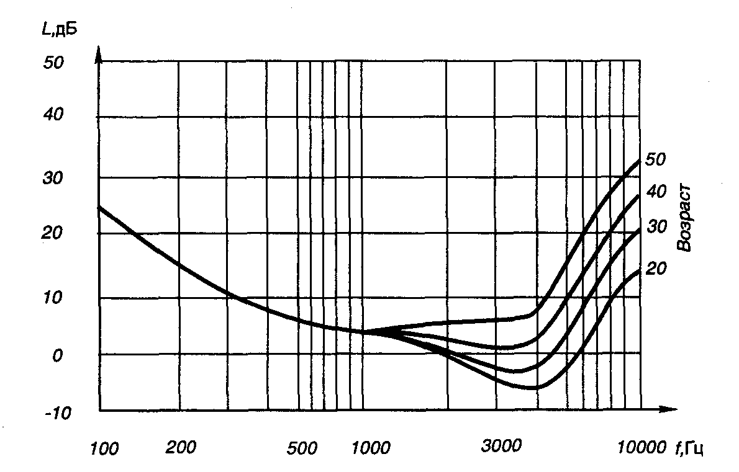

Рис. 2.14. Зависимость потери слуха с возрастом для различных частот звукового сигнала

Слуховой анализатор способен фиксировать даже незначительные изменения частоты входного звукового сигнала, т.е. обладает избирательностью, которая зависит от уровня звукового давления, частоты и длительности звукового сигнала. Минимально заметные различения составляют 2...3 Гц и имеют место на частотах менее 10 Гц, для частот более 10 Гц минимально заметные различения составляют около 0,3 % частоты звукового сигнала. Избирательность повышается при уровнях громкости 30 дБ и более и длительности звучания, превышающей 0,1 с. Минимально заметные различения частоты звукового сигнала существенно уменьшаются при его периодическом повторении. Оптимальными считаются сигналы, повторяющиеся с частотой 2...3 Гц. Слышимость, а следовательно, и обнаруживаемость звукового сигнала зависят от длительности его звучания. Так для обнаружения звуковой сигнал должен длиться не менее 0,1 с.

Наряду с рассмотренными звуковыми сигналами в управлении используются речевые сигналы для передачи информации или команд управления от оператора к оператору. Важным условием восприятия речи является различение длительности и интенсивности отдельных звуков и их комбинаций. Среднее время длительности произнесения гласного звука равно примерно 0,36 с, согласного 0,02...0,03 с. Восприятие и понимание речевых сообщений существенно зависят от темпа их передачи, наличия интервалов между словами и фразами. Оптимальным считается темп 120 слов/мин, интенсивность речевых сигналов должна превышать интенсивность шумов на 6,5 дБ. При одновременном увеличении уровня речевых сигналов и шумов при постоянном их отношении разборчивость речи сохраняется и даже несколько увеличивается. При значительном увеличении уровня речи и шума до 120 и 115 дБ и соответственно разборчивость речи ухудшается на 20 %. Опознание речевых сигналов зависит от длины слова. Так, односложные слова распознаются в 13 % случаев, шестисложные — в 41 %. Это объясняется наличием в сложных словах большого числа опознавательных признаков. Имеет место повышение до 10 % точности распознавания слов, начинающихся с гласного звука. При переходе к фразам оператор воспринимает не отдельные слова или их сочетания, а смысловые грамматические конструкции, длина которых (до уровня 11 слов) не имеет особого значения.

Полезно знать, что используемые стереотипные словосочетания, фразеологизмы, распознаются значительно хуже, чем это можно было ожидать. Увеличение альтернативных слов возможных словосочетаний, фраз, повышает правильность опознания. Однако включение фраз, допускающих неоднозначность толкования их смыслового содержания, приводит к замедлению процесса восприятия.

Таким образом, вопрос организации звукового и речевого взаимодействия «оператор — оператор», «техническое средство — оператор» является не тривиальным и его оптимальное решение оказывает существенное воздействие на безопасность производственных процессов.

**Характеристика кожного анализатора.** Обеспечивает восприятие прикосновения (слабого давления), боли, тепла, холода и вибрации. Для каждого из этих ощущений (кроме вибрации) в коже имеются специфические рецепторы, либо их роль выполняют свободные нервные окончания. Каждый микроучасток кожи обладает наибольшей чувствительностью к тем раздражителям (сигналам), для которых на этом участке имеется наибольшая концентрация соответствующих рецепторов — болевых, температурных и тактильных. Так, плотность размещения составляет: на тыльной части кисти —188 болевых, 14 осязательных, 7 Холодовых и 0,5 тепловых на квадратный сантиметр поверхности; на грудной клетке соответственно —196, 29,9 и 0,3. Воздействие в этих точках даже не специфическим, но достаточно сильным раздражителем независимо от его характера вызывает специфическое ощущение, обусловленное типом рецептора. Например, интенсивный тепловой луч, попадая в точку боли, вызывает ощущение боли.

**Чувствительность к прикосновению.** Это — ощущение, возникающее при действии на кожную поверхность различных механических стимулов (прикосновение, давление), вызывающих деформацию кожи. Ощущение возникает только в момент деформации. Абсолютный порог тактильной чувствительности определяется по тому минимальному давлению предмета на кожную поверхность, которое производит едва заметное ощущение прикосновения. Наиболее высоко развита чувствительность на дистальных частях тела. Примерные пороги ощущений: для кончиков пальцев руки — 3 г/мм2; на тыльной стороне пальца — 5 г/мм2, на тыльной стороне кисти —12 г/мм2; на животе — 26 г/мм2; на пятке — 250 г/мм2. Порог различения в среднем равен примерно 0,07 исходной величины давления.

Тактильный анализатор обладает высокой способностью к пространственной локализации. При последовательном воздействии одиночных раздражителей ошибка в локализации колеблется в пределах 2...8 мм. Характерной особенностью тактильного анализатора является быстрое развитие адаптации, т.е. исчезновение чувства прикосновения или давления. Время адаптации зависит от силы раздражителя и для различных участков тела может изменяться в пределах 2...20 с.

При ритмических последовательных прикосновениях к коже каждое из них воспринимается как раздельное, пока не будет достигнута критическая частота *F*кр, при которой ощущение последовательности прикосновений переходит в специфическое ощущение вибрации. В зависимости от условий и места раздражения *F*кр — 5...20 Гц.

При *F*>*F*кр от анализа собственно тактильной чувствительности переходят к анализу вибрационной.

**Вибрационная чувствительность.** Вибрационная чувствительность обусловлена теми же рецепторами, что и тактильная, поэтому топография распределения вибрационной чувствительности по поверхности тела аналогична тактильной.

Диапазон ощущения вибрации высок: 5...12 000 Гц. Наиболее высока чувствительность к частотам 200...250 Гц. При их увеличении и уменьшении вибрационная чувствительность снижается. В этом случае пороговая амплитуда вибрации минимальна и равна 1 мкм. Пороги вибрационной чувствительности различны для разных участ-ков тела. Наибольшей чувствительностью обладают дистальные участки тела человека, т.е. которые наиболее удалены от его медиальной плоскости (например, кисти рук).

**Кожная чувствительность к боли.** Этот вид чувствительности обусловлен воздействием на поверхность кожи механических, тепловых, химических, электрических и других раздражителей. В эпителиальном слое кожи имеются свободные нервные окончания, которые являются специализированными нервными рецепторами. Между тактильными и болевыми рецепторами существуют противоречивые отношения. Проявляются они в том, что наименьшая плотность болевых рецепторов приходится на те участки кожи, которые наиболее богаты тактильными рецепторами, и наоборот. Противоречие обусловлено различием функций рецепторов в жизни организма. Болевые ощущения вызывают оборонительные рефлексы, в частности, рефлекс удаления от раздражителя. Тактильная чувствительность связана с ориентировочными рефлексами, в частности, это вызывает рефлекс сближения с раздражителем.

Биологический смысл боли состоит в том, что она, являясь сигналом опасности, мобилизует организм на борьбу за самосохранение. Под влиянием болевого сигнала перестраивается работа всех систем организма и повышается его реактивность.

Болевой порог при механическом давлении на кожу измеряется в единицах давления и зависит от места измерений. Например, порог болевой чувствительности кожи живота составляет 15...20 г/мм2, кончиков пальцев — 300 г/мм2. Латентный период около 370 мс. Критическая частота слияния дискретных болевых раздражителей — 3 Гц.

Пороговая плотность потока тепла, вызывающего болевое ощущение, составляет 88 Дж/(м⋅с).

*Температурная чувствительность.* Свойственна организмам, обладающим постоянной температурой тела, обеспечиваемой терморегуляцией. Температура кожи несколько ниже температуры тела и различна, для отдельных участков: на лбу — 34...35 °С, на лице —20...25 °С, на животе — 34 °С, стопах ног — 25...27 °С. Средняя температура свободных от одежды участков кожи 30...32 °С. Коже присущи два вида рецепторов. Одни реагируют только на холод, другие только на тепло.

Пространственные пороги зависят от стимулирующих факторов: при контактном воздействии, например, ощущение возникает уже на площади в 1 мм2, при лучевом — начиная с 700 мм2. Латентный период температурного ощущения равен примерно 0,20 с. Абсолютный порог температурной чувствительности определяется по минимально ощущаемому изменению температуры участков кожи относительно физиологического нуля, т.е. собственной температуры данной области кожи, адаптировавшейся к внешней температуре. Физиологический нуль для различных областей кожи достигается при температурах среды между 12...18°С и 41...42 °С. Для тепловых рецепторов абсолютный порог составляет примерно 0,2 °С, для холодных — 0,4 °С. Порог различительной чувствительности составляет примерно 1 °С.

**Кинестетический анализатор.** Обеспечивает ощущение положения и движений тела и его частей. Имеется три вида рецепторов, воспринимающих:

1. Растяжение мышц при их расслаблении — «мускульные веретена»;

2. Сокращение мышц — сухожильные органы Гольджи;

3. Положение суставов (обусловливающее так называемое «суставное чувство»). Предполагается, что их функции выполняют глубинные рецепторы давления.

Возможности двигательного аппарата представляют определенную значимость при конструировании защитных устройств, органов управления. Сила сокращения мышц человека колеблется в широких пределах. Например, номинальная сила кисти в 450...650 Н при соответствующей тренировке может быть доведена до 900 Н. Сила сжатия, в среднем равная 500 Н для правой и 450 Н для левой руки, может увеличиваться в два раза и более.

Оптимальные усилия на органы управления:

* для рукояток 20...40 Н (100 Н — максимальное);
* для кнопок, тумблеров, переключателей легкого типа 1400...1600Н, тяжелого —6000...12000 Н;
* для ножных педалей управления от 20...50 (используемых часто) до ЗООН (используемых редко);
* для рычажного управления от 20...40 (используемых часто) до 120...160Н (используемых редко).

Диапазон скоростей, развиваемых движущимися руками человека, находится в пределах 0,01...8000 см/с. Наиболее часто используются скорости порядка 5...800 см/с. Скорость движения больше в направлении к себе, чем от себя; в вертикальной плоскости, чем в горизонтальной; сверху вниз, чем снизу вверх; вперед-назад, чем вправо-влево; слева направо для правой руки и справа налево для левой, чем наоборот. Вращательные движения в 1,5 раз быстрее поступательных.

**Обонятельный анализатор.** Предназначен для восприятия человеком различных запахов (их диапазон охватывает до 400 наименований). Рецепторы расположены на участке площадью около 2,5 см2 слизистой оболочки в носовой полости.

Условиями восприятия запахов являются летучесть пахучего вещества (выделение его молекул в свободном виде); растворимость веществ в жирах; движение воздуха, содержащего молекулы пахучего вещества в области обонятельного анализатора.

Абсолютный порог обоняния измеряется долями миллиграмма вещества на литр воздуха (мг/л). Запахи могут сигнализировать человеку о нарушениях в ходе технологических процессов и об опасностях.

**Вкусовой анализатор.** В физиологии и психологии распространена четырехкомпонентная теория вкуса, согласно которой существуют четыре вида элементарных вкусовых ощущений: сладкого, кислого, горького и соленого. Все остальные ощущения представляют их комбинации. Абсолютные пороги вкусового анализатора выражаются в величинах концентраций раствора и они примерно в 10 000 раз выше, чем обонятельного. Различная чувствительность вкусового анализатора довольно груба, в среднем она составляет 20 %. Восстановление вкусовой чувствительности после воздействия различных раздражителей заканчивается через 10...15 мин.